Önéletrajz
Név: Erdős Dávid |  | 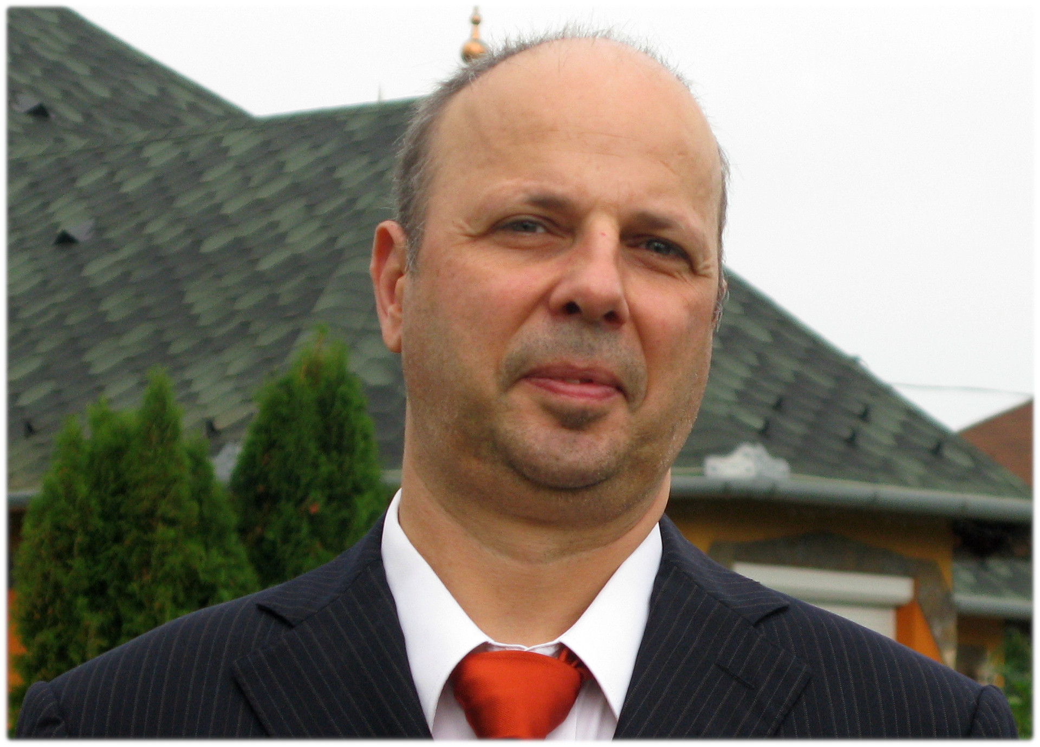
Telefon: 0620-382-4997 | Skype: david.erdos
erdoslinux@gmail.com | http://edlinux.hu
Eddigi munkáim, tapasztalataim:
- Linux, programozás és ECDL tananyag oktatása.
- Megrendelés és szállítás nyilvántartó program elkészítése (PHP+MySql) , mivel az egyik tanítványomnak szüksége volt rá a munkájához.
- Több honlap köztük egy 170 oldalas, melyet a lap.hu ingyen reklámozott. http://szaraztuzifa.hu , http://remenysugardabas.hu … Az oldalakon vannak könnyen kezelhető adminisztrációs felületek is. A GPDR miatt ezeket, csak személyesen tudom bemutatni.
- Outlook expresszből adatbázisba átalakító program, kereső funkcióval.
- Az eddigi munkáim egy része http://edlinux.hu/le/my_jobs címen megtekinthetőek . Ezek a munkák nem azért készültek, hogy demonstrálják a tudásom.
Szakmai tapasztalatok, munkahelyeim:
2020 | SQL/PHP oktatás | magántanár
2015-2020 | Honlap karbantartás, kereskedelem | Filep-ker 99 Kft.
2015 | Rendszergazda , help desk és távsegítség | Jahn Ferenc Dél-Pest Kórház és Rendelőintézet
2014 | Rendszergazda, adatmentés, programozás | Suriel Kft.
2013-2011 | Oktatás, számítógépek javítása, honlap. | Magán vállalkozás
2010-2006 | Számítástechnika oktatás, rendszerkarbantartás (kb. 60 számítógép). Linux, OKJ, ECDL, kezdő és haladó szinten. Adatbázis kezelés, hálózat, programozás. | Graf Iskola Kft.
2005-2004 | Rendszergazda. | Magán vállalkozás
2003-1999 | CNC programozás oktatása, honlap készítés, reklám, ügyintézés, grafika.  Szimulátor telepítése és oktatása. | NEW-WIAT Kft. → TAXUSFA Kft.
1998-1990 | Kereskedelem, számítógépek bérbeadása | Magán vállalkozás
1989 | Adatbázis-kezelési informatikus.  A vírusok kézi irtása (debug).  Új adatbázis struktúra készítése, adatbevitel oktatása. Listázó program készítése. Új diákok bevitele fájlba, felvett diákok bevitele az adatbázisba. | Nemzetközi Kulturális Intézet ( Művelődésügyi Minisztérium )
1988 | Nyomdászat (szita technológiával). | Serigráf Gmk.
1986 | Könyvtáros | Dunamelléki Ref. Egyházkerület Ráday Gyüjteménye
1985-1983 | Műszaki könyvesbolti eladó. | Technika Könyvesbolt és Antikvárium
Ismereteim:
Jelenleg elsősorban SQL, PHP, HTML, CSS, BASH nyelveket használok.
Ismerem még:
- C, C++, assembler, JavaScript, python, VB, Pascal
- Szerverek: ftp, web, ssh, tűzfal, mysql, proxy, tftp, DNS, dhcp ...
- Operációs rendszerek: Linux, Android, MS Windows, MacOSX ...
- MS Office (Access is), Open Office, MySQL, Samba, awk, grep, szabályos kifejezések, vi, gimp, virtualizáció.
- Több mint 20 éve rendszeresen javítok számítógépeket.
- Oracle, Java, Delphi, Corel Draw, PhotoShop alap szinten
Iskolai végzettség:
- Számítógéprendszer-programozó 2005.
- B kategóriás jogosítványom van.
Nyelvtudás, egyéb ismeretek:
- Rendszeresen olvasok angolul útmutatókat, jelenleg is tanulok angolt.
Hobby: Hangtechnika, fotózás, kirándulás, kertészkedés, úszás.
Józan életű, nem dohányzó, 19 éve házas ember vagyok.
Céljaim: Szakmai fejlődés, új területek megismerése.

